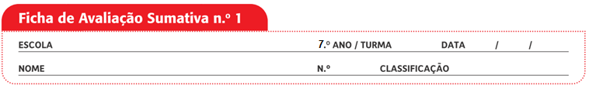

Grupo I

Documento A
Uma equipa internacional descobriu em Arouca vários grupos de fósseis de trilobites com
465 M.a. Apesar de não haver espécies novas, a importância da descoberta deve-se à dimensão dos indivíduos que, segundo os investigadores, são os maiores do mundo.
(…) As trilobites viveram durante mais de 280 M.a. até desaparecerem, há 250 M.a., quando se deu a grande extinção do final do período Pérmico, antes da era dos dinossáurios.
Na pedreira de Arouca, só cinco ou seis espécies é que apresentaram um tamanho fenomenal. Habitualmente, as espécies não ultrapassam os 10 cm, aqui a maioria ultrapassava os 30 cm e o maior fóssil tem 86 cm de comprimento.
(…) Há 465 M.a. a zona da Arouca estava submersa e ficava pertíssimo do polo sul, junto da costa do continente chamado Gondwana. O frio e as águas com uma baixa concentração de oxigénio permitiram às trilobites crescerem mais, num ambiente protegido em que seres maiores com um metabolismo mais lento estariam bem adaptados.
(…) “Até agora o que se conhecia eram indivíduos solitários, aqui temos uma grande quantidade de trilobites todas juntas e metros e metros sem trilobites”, explicou Artur Sá, professor do Departamento de Geologia da UTAD (Universidade de Trás-os-Montes e Alto Douro). O investigador aponta duas razões que podem explicar o fenómeno: no mar, as trilobites juntavam-se para as mudas das carapaças, ficando agregadas para se protegerem enquanto as novas estruturas enrijeciam. Parte dos fósseis são das mudas e não de trilobites, o que dá força a esta teoria. Por outro lado, o objetivo do ajuntamento poderia ser a reprodução (…).
http://www.publico.pt/ (consultado em 01/09/2015, adaptado)

Documento B
Observa o seguinte gráfico, respeitante à distribuição estratigráfica de alguns grupos de organismos extintos, nos quais se incluem as trilobites presentes nas rochas de Arouca.
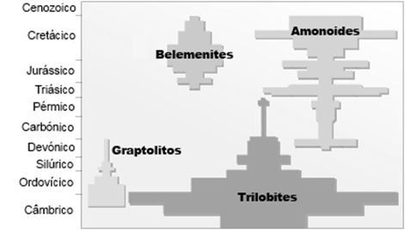

1. Distribuição geográfica de alguns grupos de fósseis. As unidades das abcissas (eixo dos xx) são relativas.
1. Os fósseis de trilobite descobertos em Arouca são partes do corpo ou vestígios da atividade de organismos ___, sendo estudados pela ___.
A. atuais (…) paleontologia
B. que não existem na atualidade (…) paleontologia
C. atuais (…) zoologia
D. que não existem na atualidade (…) zoologia

2. A fossilização das trilobites foi favorecida…
A. … pelas boas condições de humidade.
B. … pelas boas condições de luminosidade.
C. … pela existência de partes moles de um ser vivo.
D. … pela existência de partes duras de um ser vivo.

3. A presença de trilobites permite concluir que o paleoambiente era do tipo ___, funcionando como fósseis de ___.

A. marinho (…) fácies ou de ambiente
B. continental (…) idade
C. marinho (…) idade
D. continental (…) fácies ou de ambiente

4. Indica, com base no documento B, o grupo de organismos que teve uma extinção súbita.

5. Da análise da figura 1 é possível concluir que…
A. … a idade de extinção das trilobites indicada no texto não está de acordo com a figura.
B. … os sedimentos das rochas de Arouca contendo as trilobites podem ter sido depositados no Cenozoico.
C. … as trilobites foram mais abundantes no Câmbrico.
D. … as trilobites foram muito abundantes na Era Mesozoica.

6. Muitos fósseis de trilobites da região de Arouca estão encolhidos, provavelmente pela falta de oxigénio, tendo sido cobertos por sedimentos finos.
Explica a importância destas condições para a fossilização das trilobites de Arouca.

7. Faz corresponder a cada processo de fossilização (coluna A) a respetiva descrição (coluna B).
Coluna A | Coluna B
A. Marcas  B. Moldagem  C. Mineralização  D. Incarbonização  E. Conservação | 1. Existem fósseis de insetos preservados em âmbar.  2. As cruzianas correspondem a fósseis formados pelas pistas de locomoção das trilobites.  3. Preservação das formas das carapaças das trilobites.  4. Formação de um carvão a partir dos tecidos das plantas.  5. A matéria orgânica das trilobites é substituída por minerais.

8. As afirmações seguintes dizem respeito à mineralização do exosqueleto de uma trilobite. Coloca-as na ordem correta de acontecimento.
A. Sobre a trilobite depositam-se rapidamente sedimentos que a cobrem totalmente.
B. A trilobite mergulha para o fundo oceânico para se alimentar, mas morre devido aos reduzidos teores de oxigénio.
C. Exposição à superfície da rocha que contém o fóssil de trilobite.
D. Os tecidos moles da trilobite sofrem decomposição lenta no fundo oceânico.
E. Ao longo de milhões de anos, os minerais substituem o exosqueleto da trilobite.

Grupo II

A figura 2 representa a variação da biodiversidade de vários grupos de organismos, do Câmbrico até à atualidade.
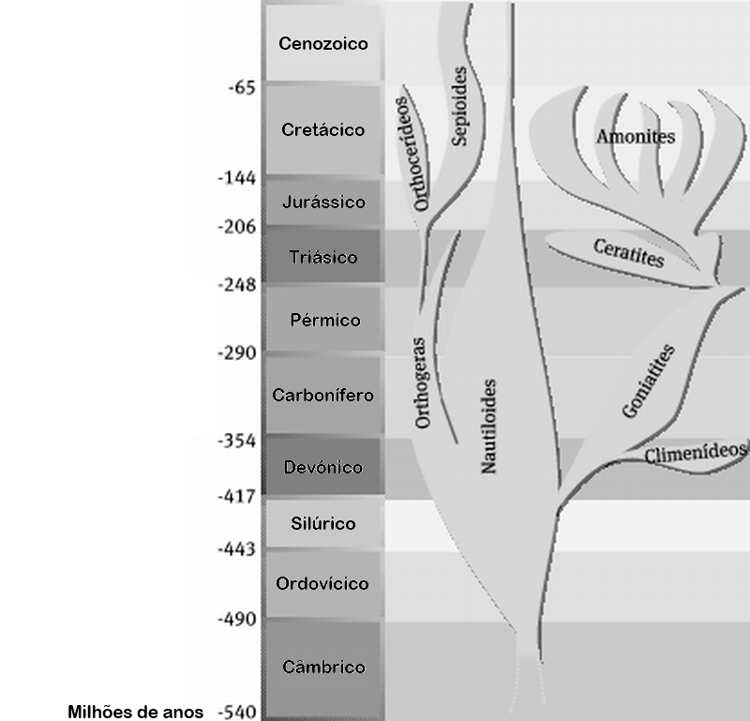

2. Diversidade de grupos de organismos, desde o Câmbrico até ao Cenozóico.

1. Menciona a importância da Escala do Tempo Geológico (Tabela Cronoestratigráfica).

2. As primeiras formas de vida formaram-se ___, correspondendo a ___.
A. no Câmbrico (…) bactérias
B. no Pré-Câmbrico (…) bactérias
C. no Câmbrico (…) animais
D. no Pré-Câmbrico (…) animais

3. Se encontrares uma camada de rochas contendo fósseis de Ceratites, podes concluir que a rocha…
A. … se formou no Triásico.
B. … é anterior ao processo de fossilização.
C. … pode ter sido formada no Pérmico e os fósseis no Triásico.
D. … é mais antiga que outra contendo Goniatites.

4. Os Nautiloides foram muito abundantes nos oceanos primitivos, existindo um único género atualmente na região do Pacífico, podendo estes organismos ser classificados como…
A. … fósseis de idade.
B. … fósseis de ambiente.
C. … fósseis vivos.
D. … vestígios fósseis.

5. No final do Ordovícico a temperatura média global reduziu-se significativamente, tendo originado uma…
A. … transgressão marinha.
B. … glaciação, responsável por uma regressão marinha.
C. … glaciação, responsável por uma transgressão marinha.
D. … orogenia.

6. A espécie humana apareceu no…
A. … Pré-Câmbrico.
B. … Câmbrico.
C. … Jurássico.
D. … Quaternário.

7. O registo fóssil é mais abundante a partir do Câmbrico, quando apareceram os primeiros organismos com partes duras do corpo. Relaciona este facto com o processo de fossilização.

8. Classifica como verdadeira (V) ou falsa (F) cada uma das seguintes afirmações.
A. O tempo geológico iniciou-se com a formação da Terra.
B. O aparecimento do Homem na Terra marca o início do tempo histórico.
C. Os métodos de datação relativa permitem atribuir uma idade numérica a um acontecimento geológico.
D. As datações radiométricas baseiam-se na variação do número de fósseis que se encontram num estrato.
E. A unidade de medida do tempo geológico é “milhão de anos”.
F. A partir da datação absoluta apenas é possível determinar se um acontecimento é mais recente ou antigo do que outro.
G. De acordo com o Princípio da Horizontalidade, as camadas de sedimentos mais antigos encontram-se por cima de sedimentos mais recentes.
H. As extinções em massa podem ser causadas por vulcanismo intenso.

9. Explica a importância dos fósseis de fácies na reconstituição da história da Terra.

10. Relaciona os limites da Escala do Tempo Geológico com as variações no registo fóssil.

COTAÇÕES (%)

GRUPO I

1. ............................................................................................................ 5 %
2. ............................................................................................................ 5 %
3. ............................................................................................................ 5 %
4. ............................................................................................................ 2 %
5. ............................................................................................................ 5 %
6. ............................................................................................................ 8 %
7. ............................................................................................................ 8 %
8. ............................................................................................................ 6 % 44 %

GRUPO II

1. ............................................................................................................ 6 %
2. ............................................................................................................ 5 %
3. ............................................................................................................ 5 %
4. ............................................................................................................ 5 %
5. ............................................................................................................ 5 %
6. ............................................................................................................ 5 %
7. ............................................................................................................ 6 %
8. ............................................................................................................ 8 %
8. ............................................................................................................ 5 %
8. ............................................................................................................ 6 % 56 %

TOTAL............ 100 %

Proposta de resolução

GRUPO I

1. Opção B
2. Opção D
3. Opção A
4. Amonoides
5. Opção C
6. A carência de oxigénio permitiu uma menor decomposição dos organismos e a sua cobertura por finos sedimentos impediu que fossem consumidos ou decompostos por outros organismos.
7. A – 2; B – 3; C – 5; D – 4; E – 1
8. B – A – D – E – C

GRUPO II

1. Na Escala do Tempo Geológico estão registados os principais acontecimentos da História da Terra, tais como as extinções em massa e o aparecimento de novas espécies, pelo que é muito importante para conhecermos a evolução da vida no nosso planeta.
2. Opção B
3. Opção A
4. Opção C
5. Opção B
6. Opção D
7. O aparecimento das partes duras, como dentes e carapaças, mais resistentes à decomposição e ao consumo por outros organismos, permitiu a fossilização e a existência de um registo fóssil mais abundante a partir do Câmbrico.
8. Verdadeiras: A, B, E e H. Falsas: C, D, F e G
9. Os fósseis de fácies (ou de ambiente) permitem reconstituir os paleoambientes existentes no passado.
10. Os limites da Escala de Tempo Geológico correspondem a fenómenos de extinção em massa ou ao aparecimento de novas espécies, o que corresponde a uma alteração do registo fóssil.

